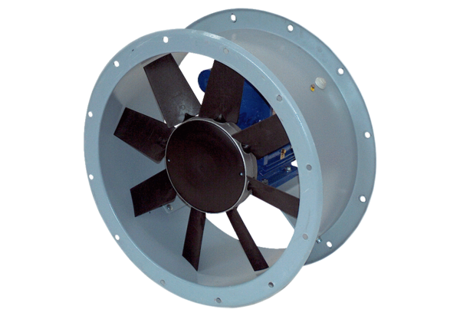Axiální potrubní ventilátor DAR 90/4 5,5-1Obsah dodávky: 1 kusSortiment: C
Typové číslo: 0073.0153Výrobce: MAICO

